Лабораторная работа №10 (препроцессоры)

Сделал: Аширов Айрат Ильдарович, 191-322

1. Переменные и их вставка

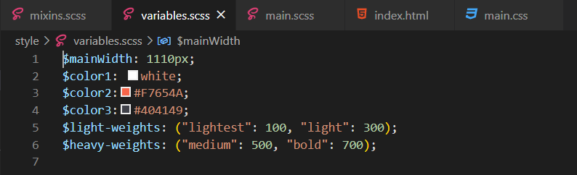



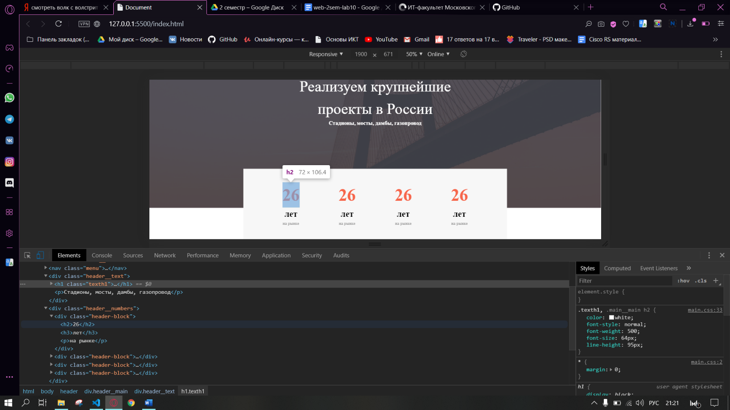

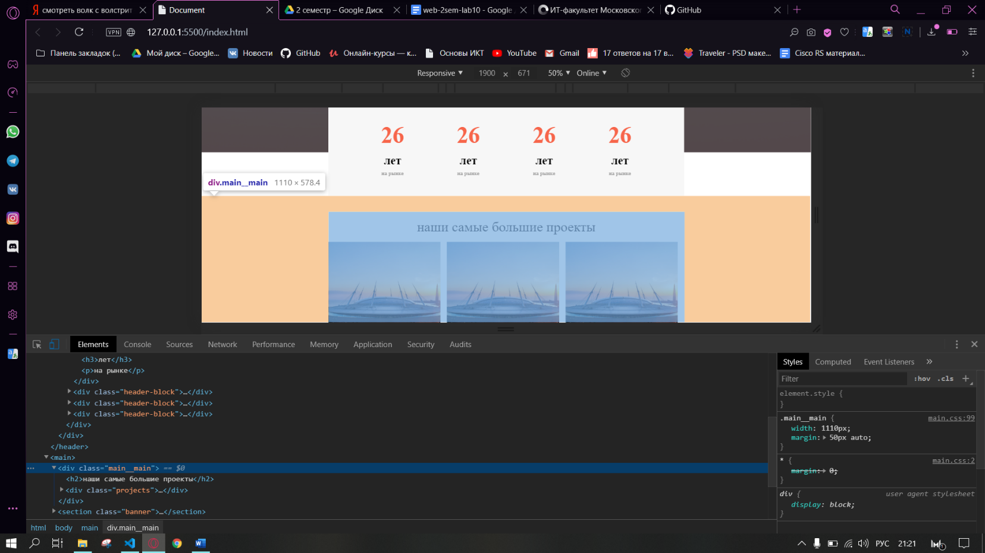

2.Вложенные правила

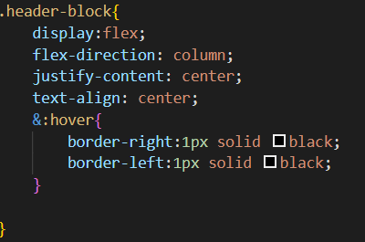

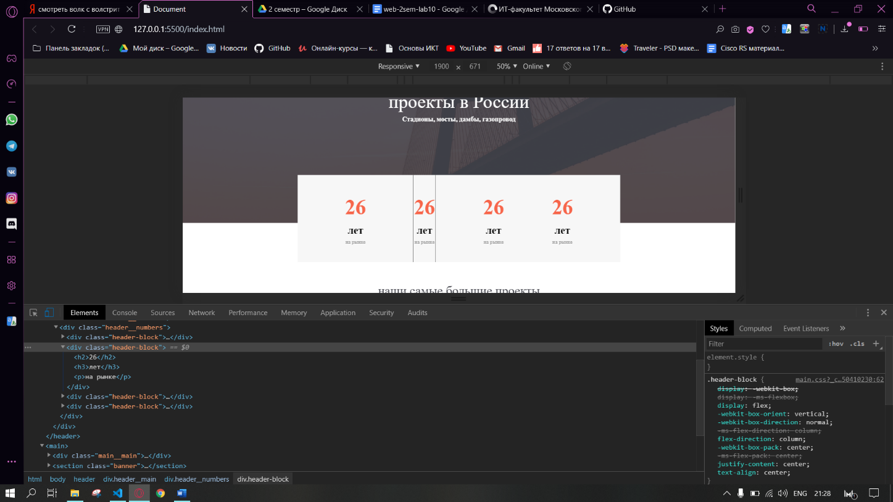

3.mixin и include

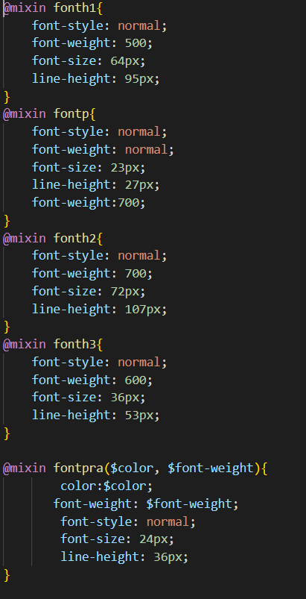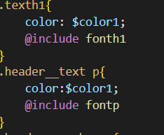

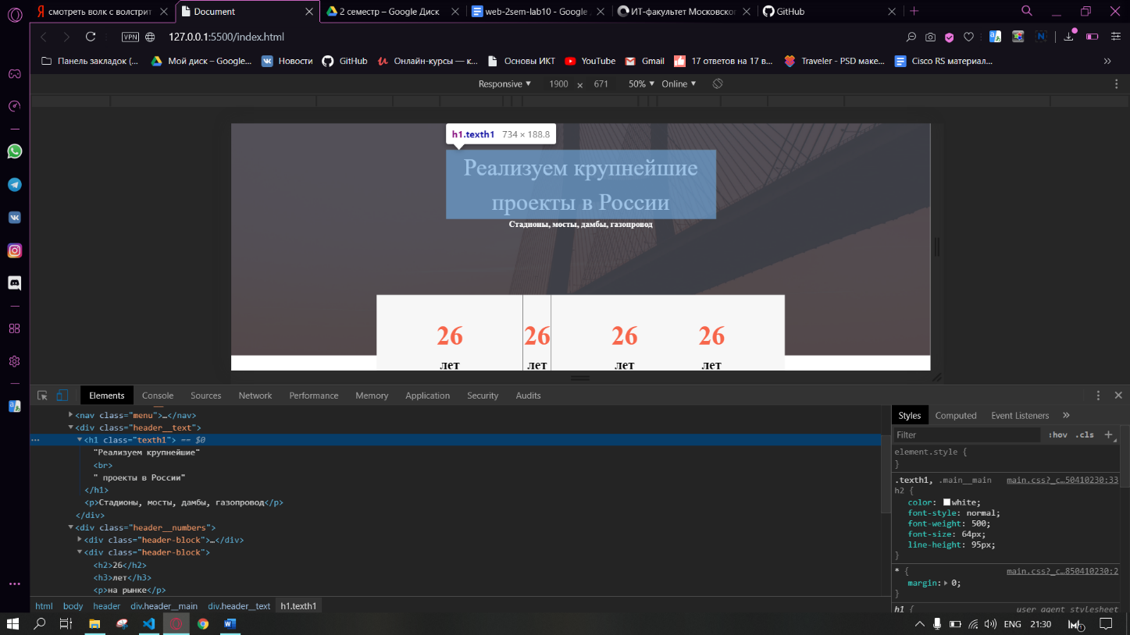

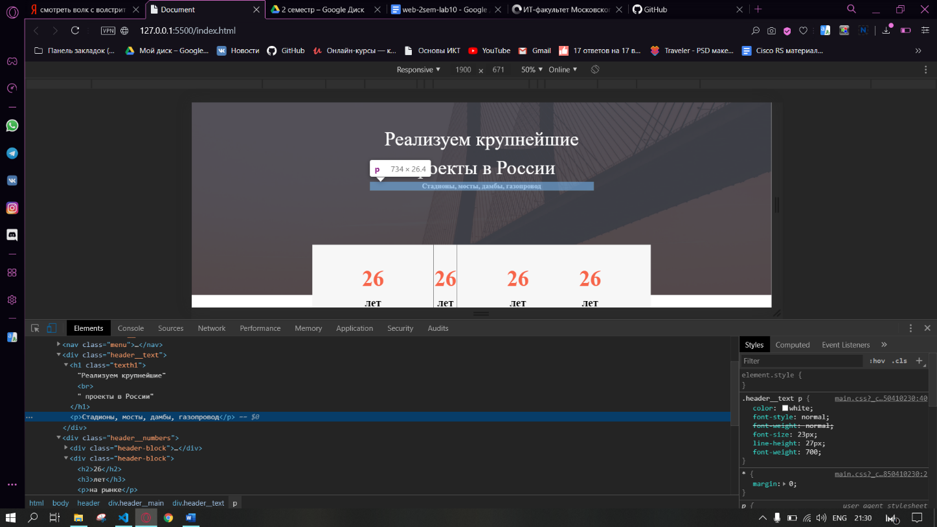

4.Директивы @import, @extend

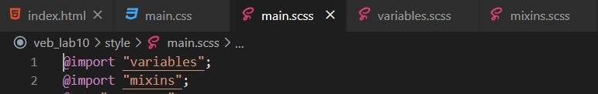

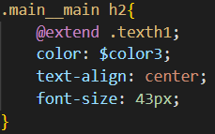

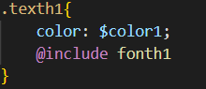

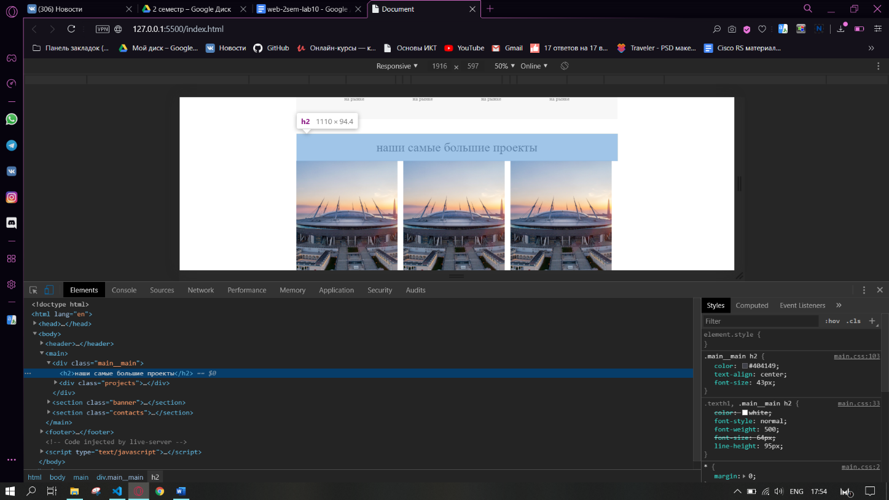

5.Числовые операторы (Я просто продемонстрировал, что знаю как они работают)

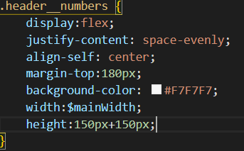

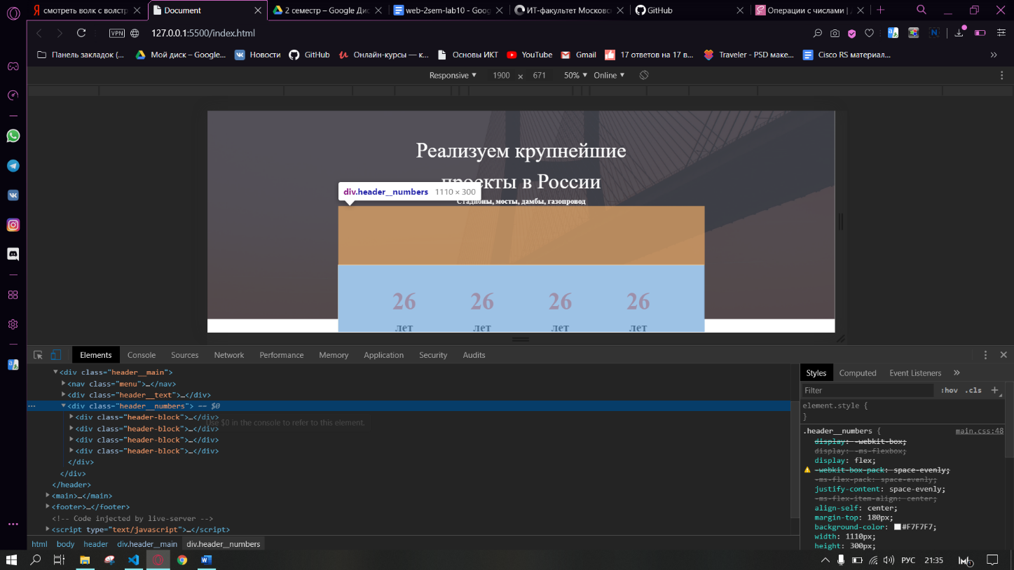

6. Встроенные модули



Я знаю как их подключить, но не понял как их использовать (и не заметил в них, что-то концептуально новое, что перевернуло бы игру :) )